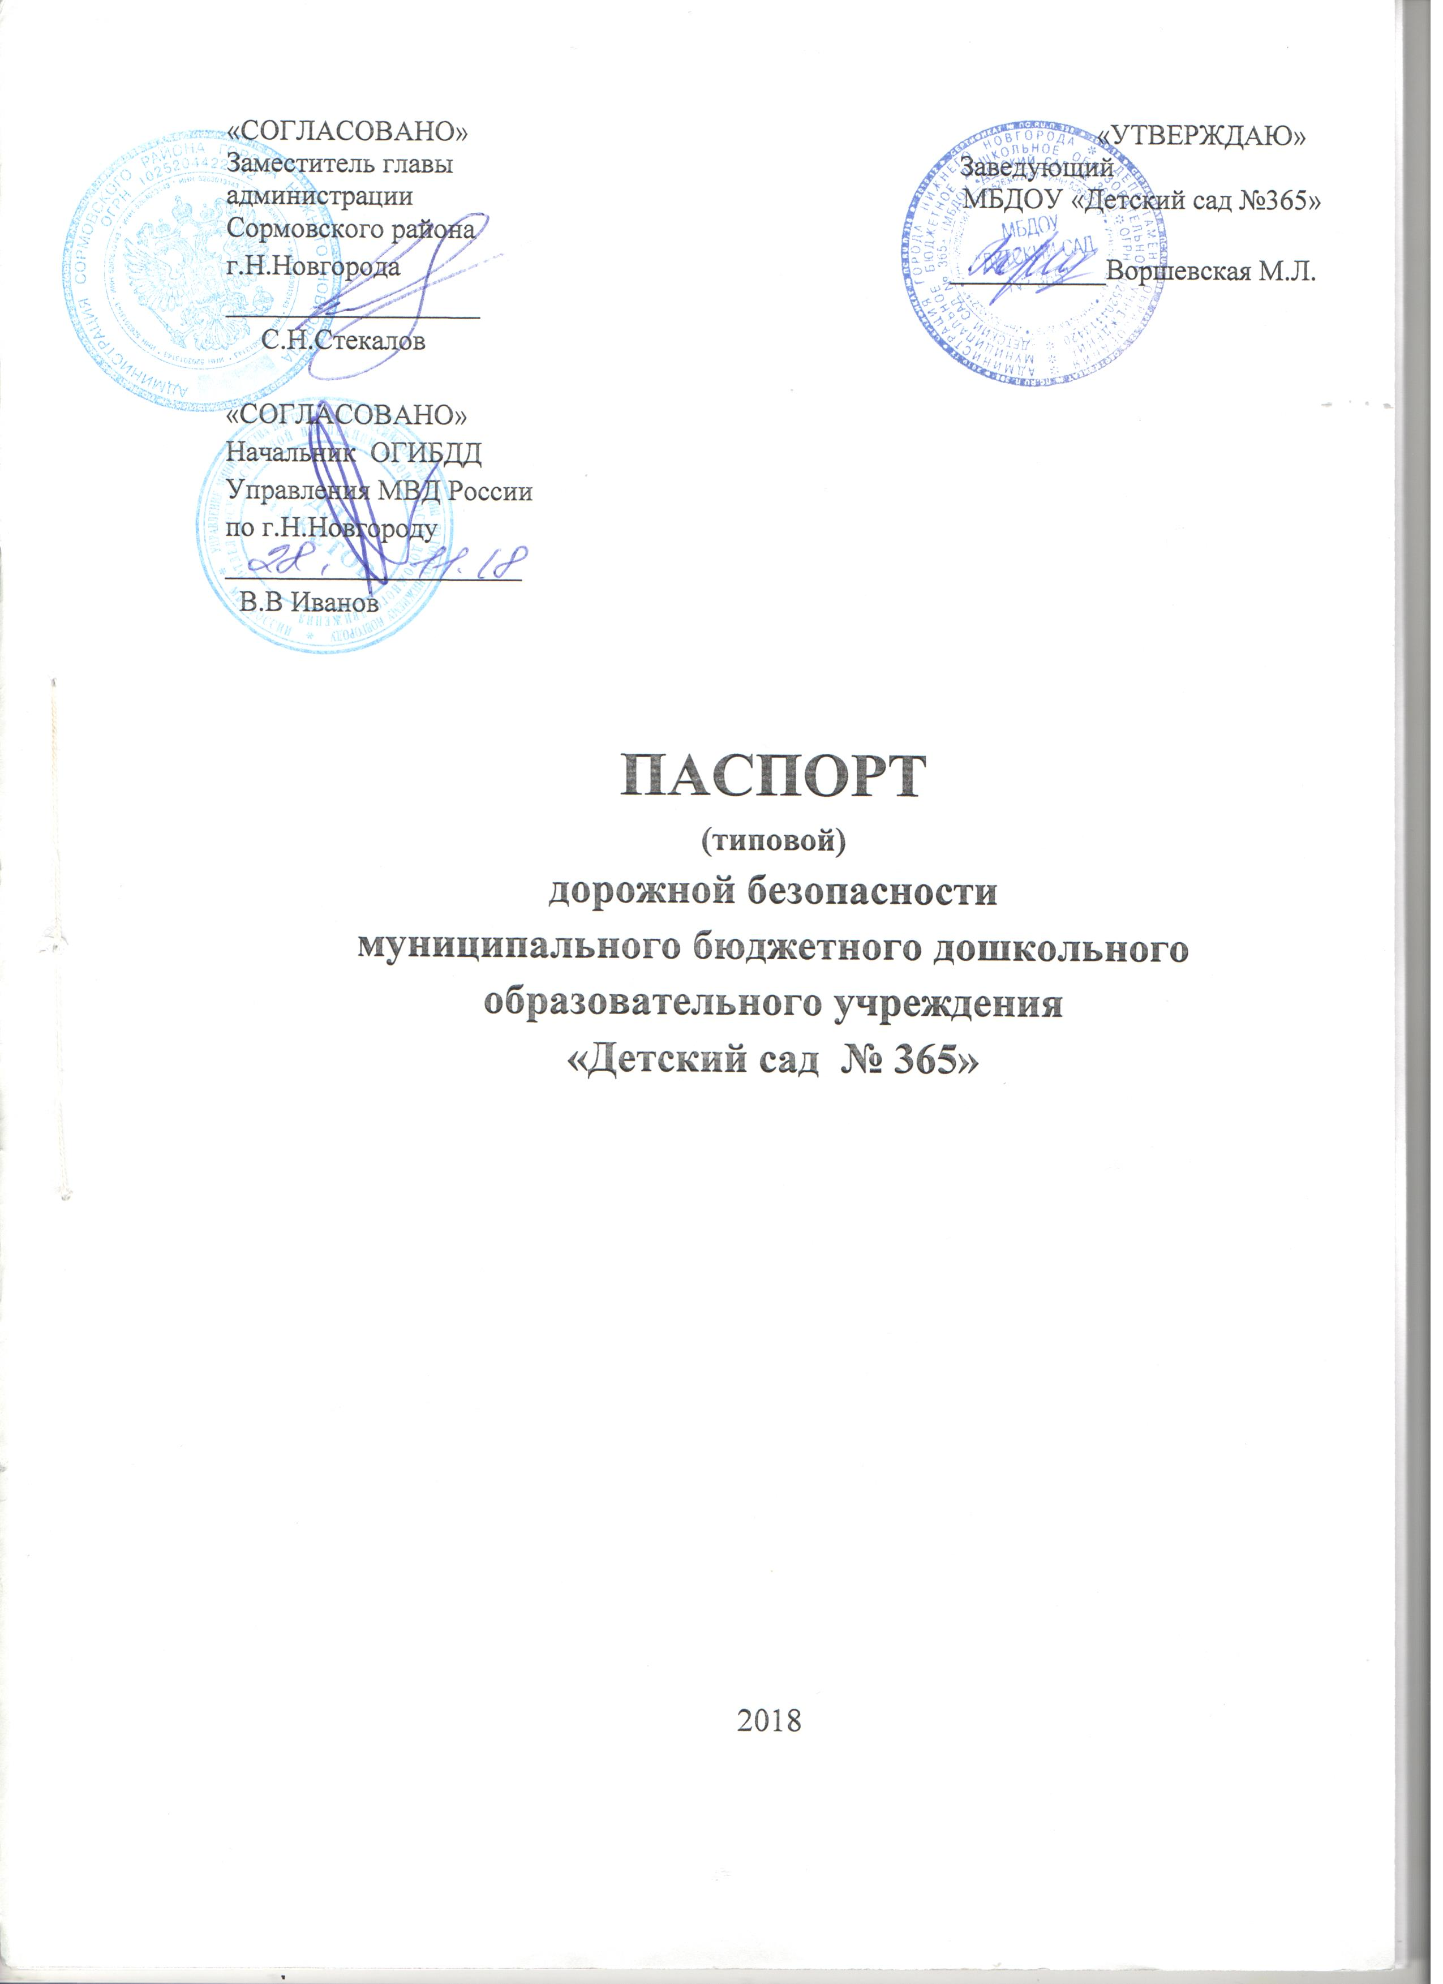
Общие сведения
Муниципальное бюджетное дошкольное образовательное учреждение «Детский сад №365»
Тип ОУ: бюджетное учреждение
Юридический адрес ОУ: 603128, город Нижний Новгород, улица Баренца, дом 4а
Фактический адрес ОУ : 603128, город Нижний Новгород, улица Баренца, дом 4а
Руководитель ОУ
Заведующий Воршевская Марина Львовна 227-54-30
(фамилия, имя, отчество)

Старший воспитатель Максимова Ирина Валентиновна 226-48-11
(фамилия, имя, отчество)

Ответственный работник
муниципального органа
образования начальник управления образования
администрации Сормовского района
г. Н.Новгорода
222-65-67 Радченко Владимир Павлович

Ответственный от
Госавтоинспекции ГИДНОГИОД Управления МВД России по
Г.Н.Новгороду, капитан полиции
279-79-92 Барсуков Андрей Борисович

Ответственные работники
за мероприятия по профилактике
детского травматизма
Старший воспитатель МБДОУ «Детский сад № 365»
226-48-11 Максимова Ирина Валентиновна

Руководитель или ответственный
работник дорожно-эксплутационной
организации, осуществляющей содержание УДС
270-70-21 Левашов Максим Валентинович

Руководитель или ответственный
работник дорожно-эксплутационной
организации, осуществляющей
содержание ТСОДД
246-82-80 Кузнецова Алёна Алексеевна

Количество воспитанников - 126

Наличие уголка по БДД – в группах
(если имеется, указать место расположения)

Наличие класса по БДД - нет

Наличие автогородка (площадки) по БДД Имеется разметка и выносные пособия (знаки, машины) на территории ОУ

Наличие автобуса в ОУ - нет
Владелец автобуса - нет
Режим работы ОУ : с 6.00 до 18.00

Телефоны оперативных служб:

Служба спасения: 112, 01

Скорая медицинская помощь: 03

ГУ МВД России по Нижегородской области: +7 (831) 268-61-10

Главного управления МЧС России по Нижегородской области:
+7 (831) 296-07-08

Дежурная часть Сормовского района: 273-02-02

Вывоз мусора ООО Сормовский ПЖРТ «Комсомольский»: 226-47-81

ООО «Аварийная служба» Сормовского района: 225-79-90

Содержание

- План-схемы ОУ.
Район расположения ОУ, пути движения транспортных средств и детей (учеников, обучающихся);
- Организация дорожного движения в непосредственной близости от образовательного учреждения с размещением соответствующих технических средств, маршруты движения детей и расположение парковочных мест;
- Пути движения транспортных средств к местам разгрузки/ погрузки и рекомендуемых безопасных путей передвижения детей по территории образовательного учреждения.

Приложения.
- Организация работы по профилактике детского дорожно-транспортного травматизма
- План работы по профилактике дорожно-транспортного травматизма. Планирование работы по обучению дошкольников правилам дорожного движения.
- Анкеты для родителей «Правила и безопасность дорожного движения»
- Памятки для родителей
- Консультации для родителей

План-схема района расположения ОУ, пути движения транспортных средств и детей (обучающихся).

- Район расположения ОУ определяется группой жилых домов, зданий и улично-дорожной сетью, центром которого является непосредственно ОУ.
- Территория, указанная на схеме, включает в себя:
- образовательное учреждение;
- жилые дома, в которых проживает большая часть обучающихся данного образовательного учреждения;
- автомобильные дороги
- На схеме обозначено:
- расположение жилых домов, зданий;
- сеть автомобильных дорог;
- пути движения транспортных средств;
- пути движения обучающихся в/из образовательного учреждения;
- уличные (наземные-регулируемые/нерегулируемые);
- названия улиц и нумерация домов.

Схема необходима для общего представления о районе расположения ОУ. Для изучения безопасности движения детей н схеме обозначены наиболее частые пути движения обучающихся от дома к ОУ и обратно.
При исследовании маршрутов движения детей уделено особое внимание опасным зонам, где часто воспитанники пересекают проезжую часть.

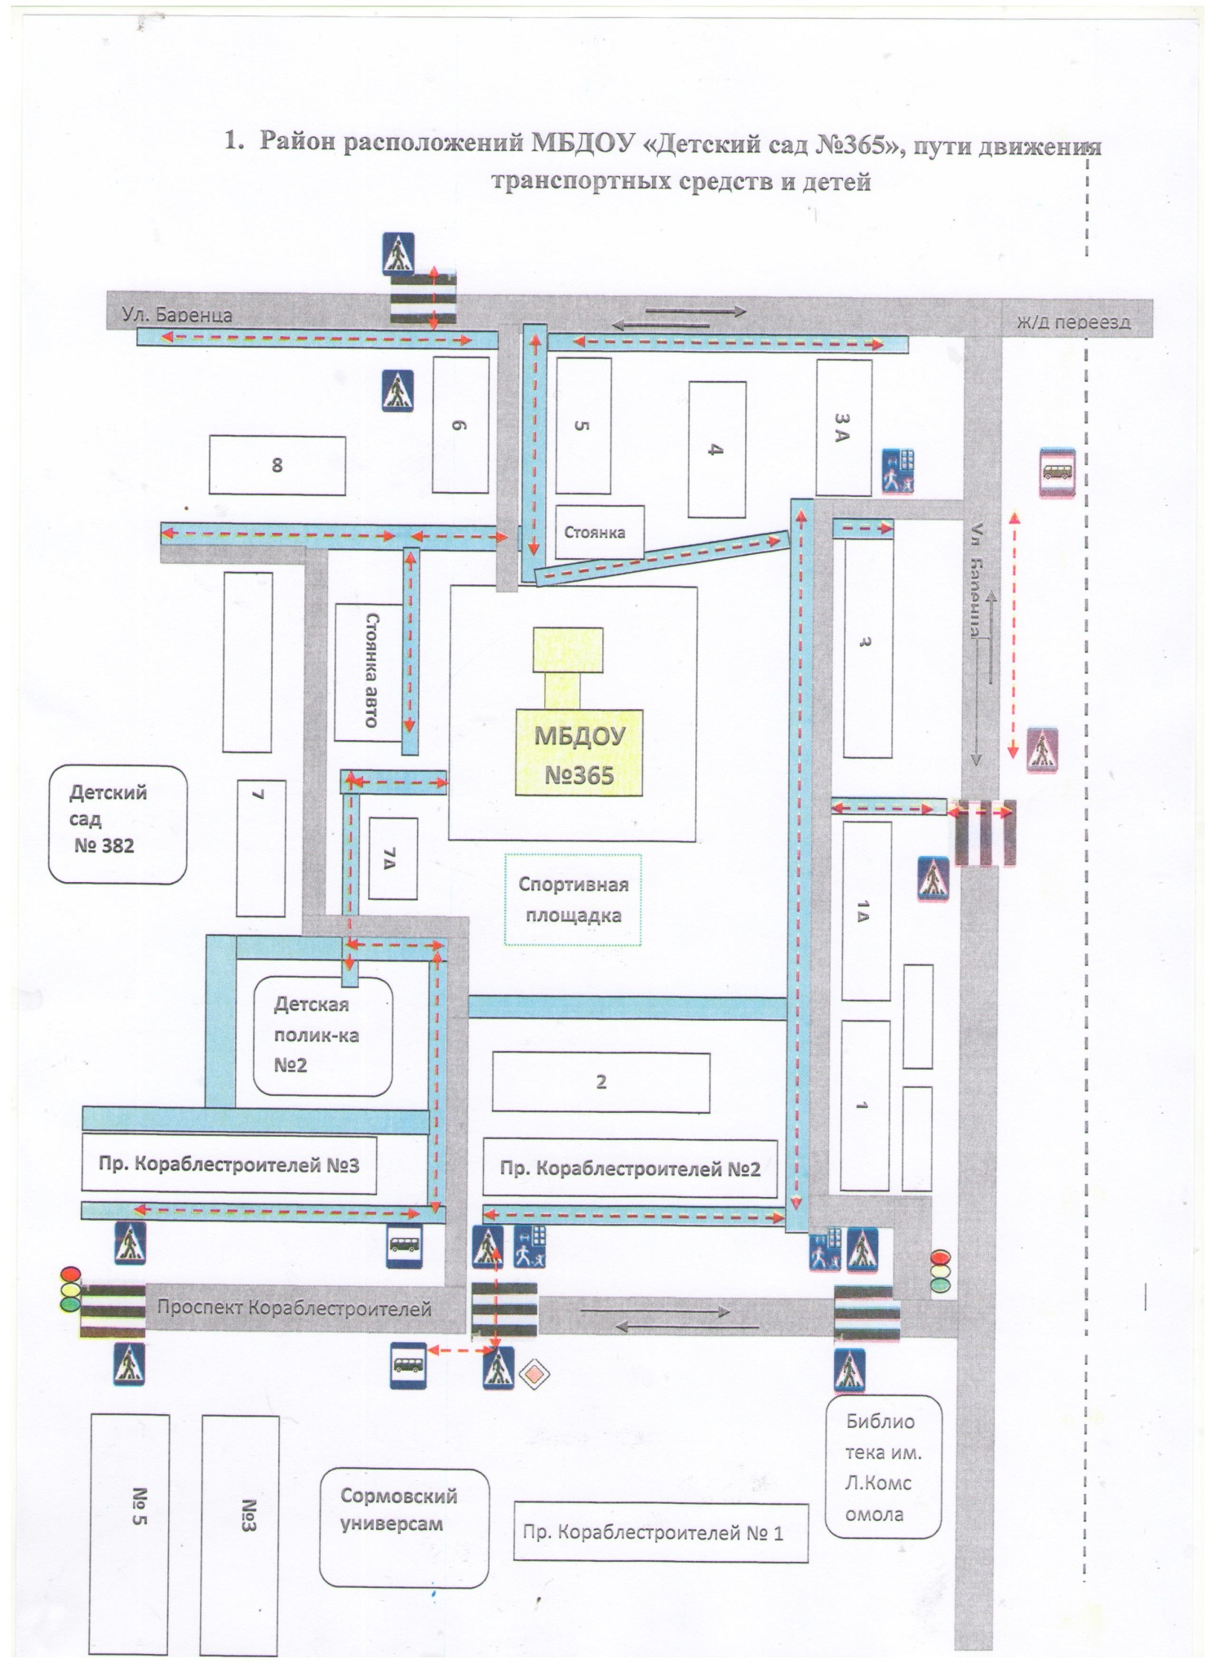
Условные обозначения:

- жилая застройка
- проезжая часть
- движение обучающихся образовательного учреждения - пешеходный переход
- остановка автобуса
- главная дорога
- пешеходный переход

- тротуар

- направление транспортных средств

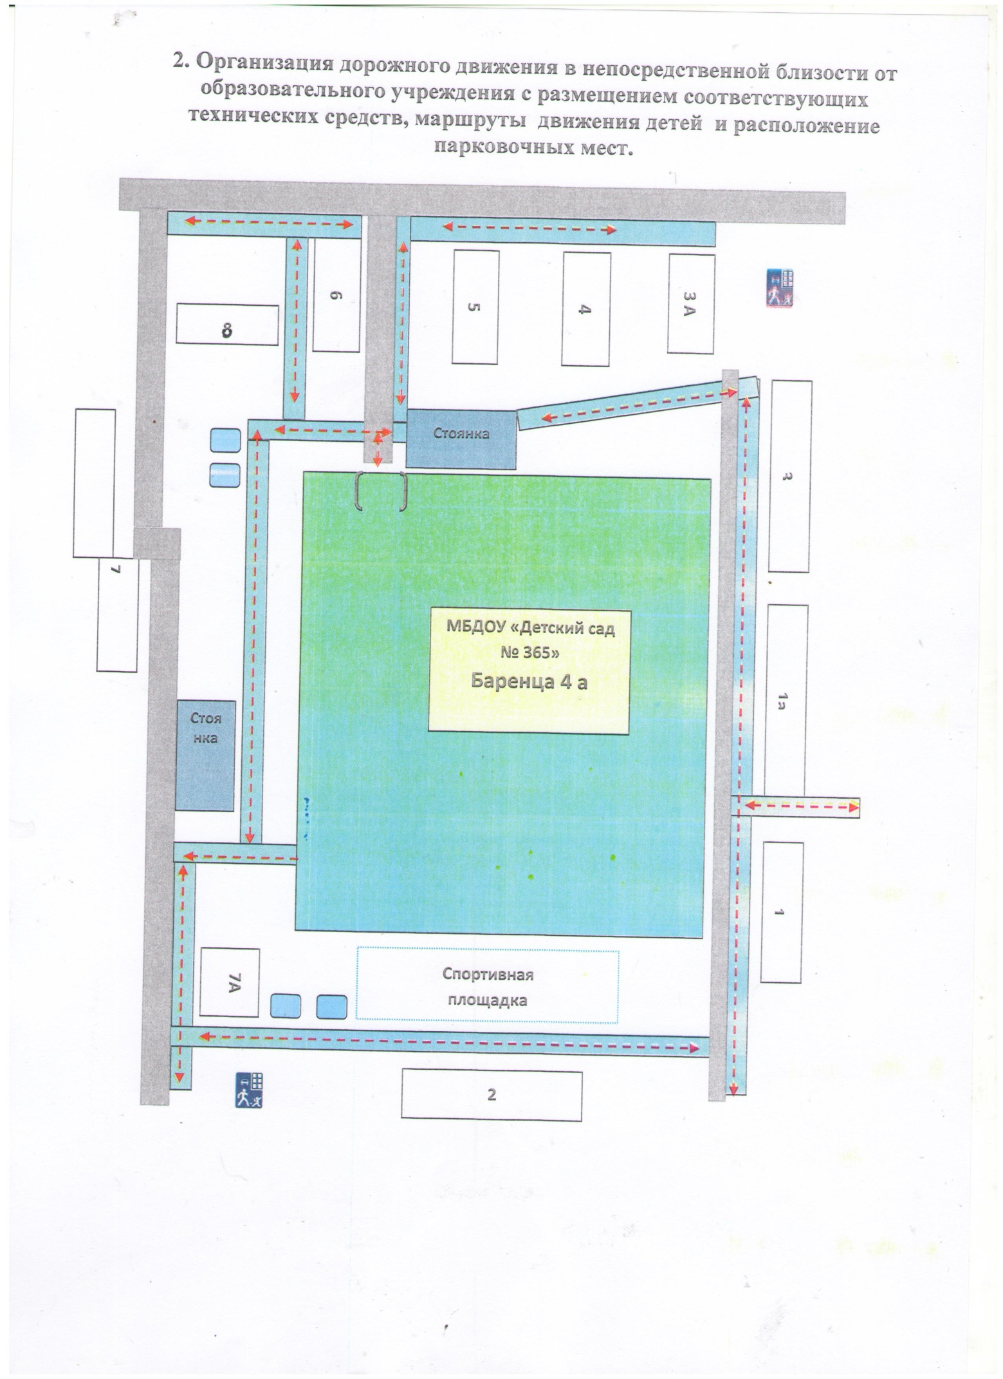

Условные обозначения:

- жилая застройка
- проезжая часть
- движение обучающихся образовательного учреждения
- тротуар
- места для парковок

- ворота

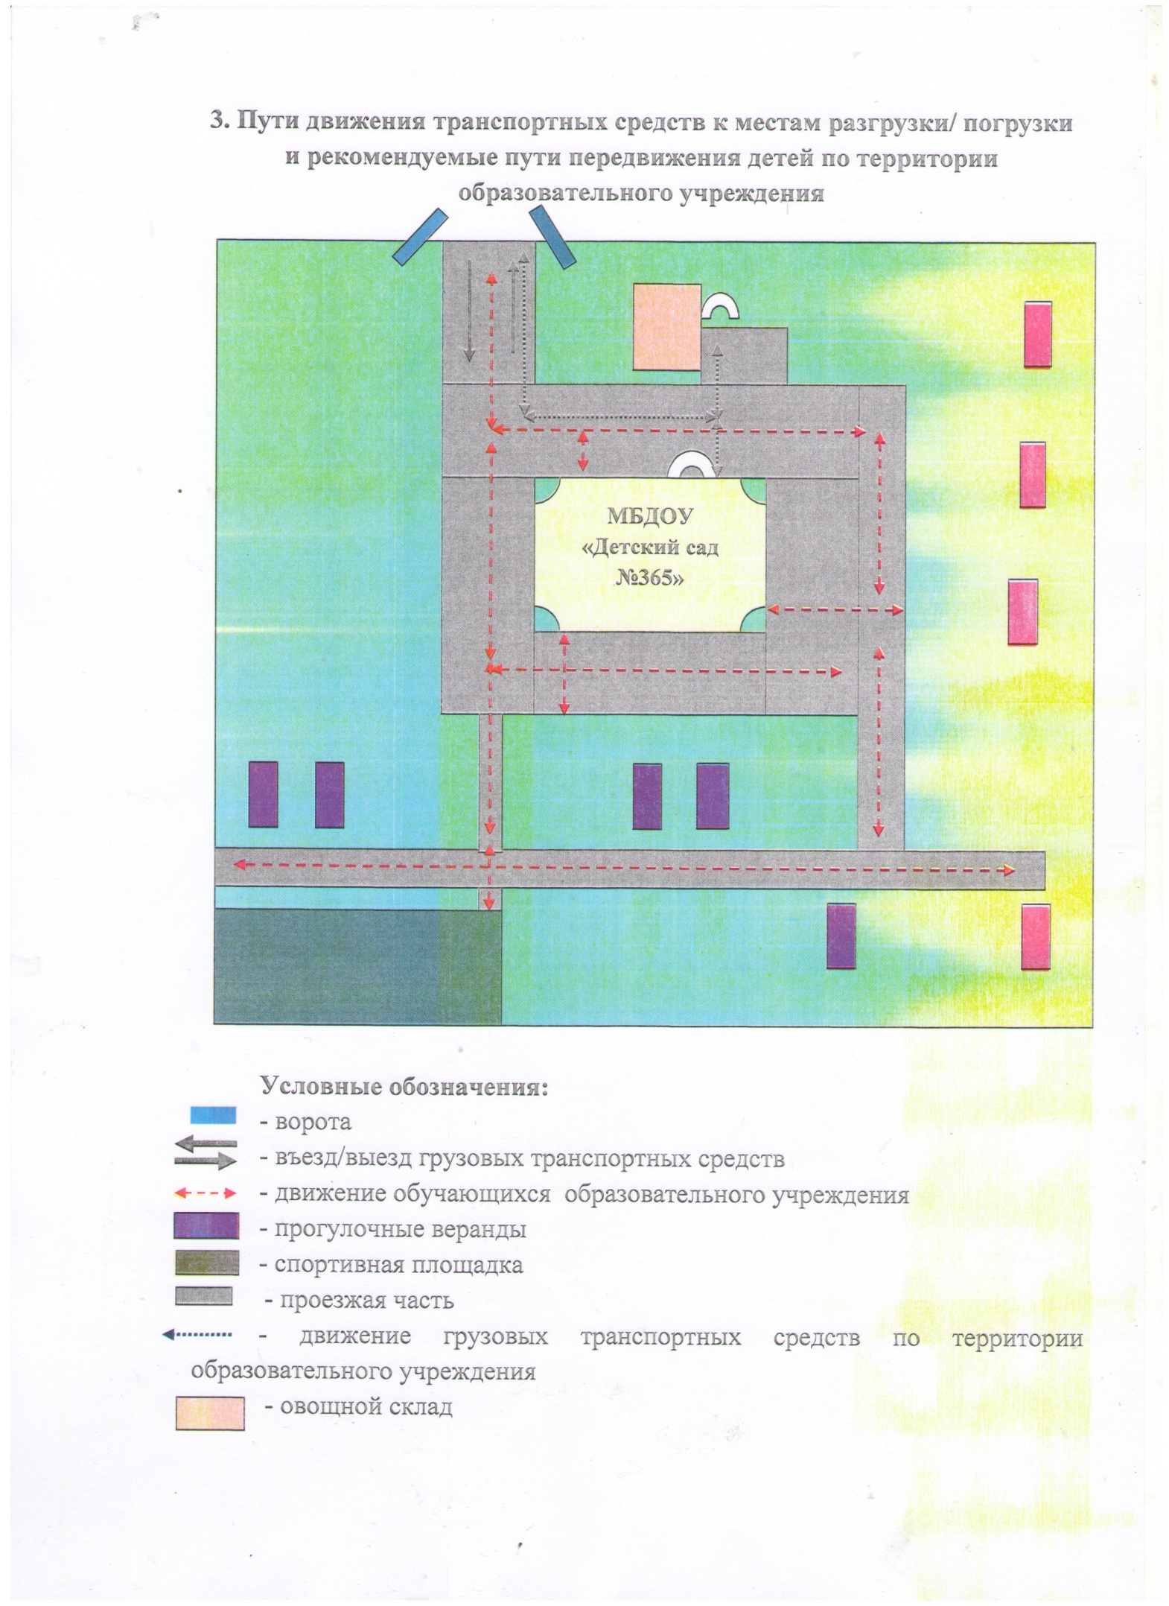

Приложение 1

Организация работы по профилактике детского дорожно-транспортного травматизма

Жизнь и здоровье человека являются наивысшей ценностью. Государство берёт на себя ответственность за защиту, охрану и обеспечение безопасности жизнедеятельности человека. Одной из составляющих общей безопасности является дорожная безопасность. И именно дорожная безопасность, как показывает статистика, является в настоящее время наиболее проблемной. Особенно тревожно то, что в дорожно-транспортных происшествиях гибнут и получают травмы дети, подчас и дошкольного возраста. И как мы понимаем, в этих случаях (независимо от того, какое решение примут следственные органы) виноваты взрослые.
Субъектами, осуществляющими деятельность по профилактике детского дорожно-транспортного травматизма, являются: подразделения Госавтоинспекции, средства массовой информации, общественные объединения, деятельность которых связана с дорожным движением, а также дошкольные и иные образовательные учреждения.
В воспитательном процессе ДОУ выделена образовательная область "Безопасность", которая включает в себя задачу по передаче детям знаний о правилах безопасности дорожного движения в качестве пешехода и пассажира транспортного средства.
Для достижения поставленной задачи главная роль отводится педагогам и родителям. От того, насколько сами они будут подготовленными, очень многое зависит. Так, взрослые должны знать:
-правила дорожного движения, относящиеся к движению пешеходов, велосипедистов, перевозке пассажиров;
- основные дорожные знаки, касающиеся участников дорожного движения;
- сигналы светофора, регулировщика;
- требования безопасности при перевозке групп детей автобусами, при движении колонной.
Одновременно необходимо знать и возможные формы обучения детей дошкольного возраста, с учётом их психофизиологических особенностей. Взрослые должны помнить, что обучение правилам дорожного движения должно быть:
- постоянным (лучше частые короткие занятия с ребёнком, чем продолжительные, но редкие);
- конкретным (необходимо сосредоточить внимание ребёнка на действиях в условиях реального движения);
-направленным на привитие безопасных способов поведения на дороге, а не только запоминанию правил дорожного движения;
-применимым к ближайшему окружению.
В детском саду педагоги прилагают много усилий для того, чтобы помочь ребёнку овладеть правилами дорожного движения, подготовить его к школьному периоду жизни, а именно: самостоятельно пользоваться правилами безопасного передвижения, начиная с территории своего микрорайона.
Одним из самых надёжных способов формирования у дошкольника безопасного поведения на дорогах является наблюдение дорожных ситуаций непосредственно на целевых прогулках, то есть получение доступной объективной информации от взрослого (как педагога, так и родителей).
Педагогические наблюдения показывают, что на первое место воспитатели, как правило, ставят чтение детям художественной литературы.
Кроме этого, широко используется:
-рассматривание иллюстраций, картин;
-моделирование дорожных ситуаций;
-обучающие и развивающие игры;
-изготовление с детьми атрибутов и игрушек для занятий по теме дорожной безопасности;
-художественно-творческая деятельность детей и др.
Для организации в ДОУ таких форм работы с детьми создаётся соответствующая предметно-развивающая среда. Кроме этого, в развивающей среде используются:
-комплекты дорожных знаков;
-макет улицы с транспортными средствами;
-схема маршрута безопасного движения в детский сад;
-наглядно-иллюстративный материал;
-обучающие и развивающие игры;
-атрибуты для сюжетно-ролевых игр с дорожной тематикой;
-детская художественная литература;
-альбомы с фотографиями "Моя улица", "Мой микрорайон";
-мультфильмы.
В МБДОУ в целях пропаганды безопасности дорожного движения и профилактики детского дорожно-транспортного травматизма оформлены информационные "Уголки безопасности". Материалы, представленные на стендах, включают в себя следующее содержание:
1.Выписка из приказа заведующего МБДОУ о назначении лица, ответственного за работу по профилактике детского дорожно-транспортного травматизма.
2.План работы МБДОУ по профилактике детского дорожно-транспортного травматизма.
3.Информация для детей и родителей обучающего характера по ПДД, периодически сменяемая, с тематической направленностью.
4.Информация для родителей методического характера.
Никакое обучение не будет эффективным, если самые близкие люди не соблюдают правила дорожного движения. Для детей родители являются образцом поведения на улице, дорогах, в транспорте. Только в сотрудничестве детского сада и семьи можно выработать у детей необходимые навыки культуры поведения на дорогах. С этой целью используются:
-наглядная информация на стендах для родителей, в папках-передвижках;
-родительские собрания, беседы с участием педагогов;
-семинары-практикумы, на которых родителей знакомят с объёмом предлагаемых для детей знаний и умений (правила дорожного движения, сигналы светофора; пешеходный переход, обязанности пешеходов);
-открытые дни для родителей с просмотром занятий по дорожной грамоте;
-совместные праздники и развлечения.
Таким образом, в ходе целенаправленной и систематической работы взрослых у дошкольника своевременно сформируются представления о безопасном поведении при переходе дороги и регулярная забота о своей безопасности.

Цели и задачи
1.Сохранение жизни и здоровья детей.
2. Создание необходимых условий для обеспечения непрерывного воспитательного процесса в области безопасности дорожного движения.
3. Создание у детей стереотипов безопасного поведения на улице.
4. Обучение основам транспортной культуры.
5. Привлечение внимания общественности к проблеме безопасности на дороге.

Приложение №2
План работы
по профилактике дорожно-транспортного травматизма

Вид деятельности | Срок исполнения | Ответственный
1 | 2 | 3
1. МЕТОДИЧЕСКАЯ РАБОТА
1.1. Оформление выставки в библиотеке ОО «В помощь воспитателю» – «Изучаем ПДД». | Сентябрь | Старший воспитатель
1.2. Обобщение педагогического опыта работы по ПДД | В течение года | Старший воспитатель
1.3. Контроль за организацией работы по профилактике ДТТ | Октябрь, январь, март | Заведующий, старший воспитатель, учитель-дефектолог Абакумова Н.А.
1.4. Помощь педагогам в составлении планов работы с детьми и родителями по ПДД. | Сентябрь, декабрь, март | Старший воспитатель,  учитель-дефектолог Абакумова Н.А.
1.5. Организация предметно-развивающей среды по ПДД (пополнение атрибутами уголков безопасности в группах, «Автогородка»; методической и художественной литературой). | В течение года | Заведующий, старший воспитатель
1.6. Инструктаж | По графику | Заведующий
2. ОРГАНИЗАЦИОННО-ПЕДАГОГИЧЕСКАЯ РАБОТА
2.1. Педагогический совет № 1 «Годовой план ОО на 2018-19 учебный год» (обсудить и принять план работы по Профилактике дорожно-транспортного травматизма – как часть педсовета). | Август 2018 г. | Заведующий, старший воспитатель
2.2. Мониторинг наличия светоотражающих элементов на одежде детей | Сентябрь 2018 г. | Заведующий, старший воспитатель
2.3. Методический час «Проектирование образовательной деятельности в МБДОУ по обучению детей правилам дорожного движения» (образовательная работа с детьми, работа с родителями, развивающая среда, сотрудничество с организациями). | Октябрь 2018 г. | Учитель-дефектолог Абакумова Н.А.
2.4. Оформление уголков безопасности в группах. | Сентябрь 2018 г. | Воспитатели
2.5. Участие в районном смотре-конкурсе по профилактике ДДТТ | Сентябрь 2018 г. | Заведующий, старший воспитатель, учитель-дефектолог Абакумова Н.А.
2.6. Привлечение школьников начальных классов МАОУ «Школа № 84» к участию в мероприятиях по ПДД | Октябрь 2018 г | учитель-дефектолог Абакумова Н.А.
2.7. Выставка рисунков и поделок «Азбука безопасности». | Март 2019 г. | учитель-дефектолог Абакумова Н.А
2.8. Игра-тренинг «Привитие навыков безопасного поведения на улице». (Как использовать прогулку для привития ребенку навыков безопасного поведения на улице) | Апрель 2019 г. | учитель-дефектолог Абакумова Н.А
2.9. Выставка работ детей и родителей «Уважайте светофор»; | Сентябрь 2018 г. | учитель-дефектолог Абакумова Н.А
2.10. Итоговый педсовет. (Утверждение плана работы на летний – оздоровительный период по Профилактике дорожно-транспортного травматизма – как часть педсовета). | Май 2019 г. | Заведующий, старший воспитатель, учитель-дефектолог Абакумова Н.А.
3. РАБОТА С ДЕТЬМИ
3.1. Декада «Внимание-дети» по «Обучению детей правилам дорожного движения» (занятия, целевые прогулки, экскурсии, игры) (по плану мероприятий) | Сентябрь, март | Заведующий, старший воспитатель, учитель-дефектолог Абакумова Н.А.
3.2.Просмотр видеофильмов «Уроки осторожности с тетушкой Совой» | 1 раз в месяц (последняя пятница месяца) | Зам. директора по ВР, воспитатели
3.3. Игры (подвижные, дидактические, сюжетно-ролевые). | ежемесячно | Воспитатели
3.4. Работа с детьми по ознакомлении с художественной литературой (чтение рассказов, заучивание стихотворений, сочинение сказок детьми по ПДД). | ежемесячно | Воспитатели
4. РАБОТА С РОДИТЕЛЯМИ
4.1 Реализация планов взаимодействия педагогов с родителями по Обучению детей правилам дорожного движения (см. групповые планы) | В течение года | воспитатели
4.2 Консультация для родителей «Обучение детей правилам ДД с использованием интерактивных технологий, материалов Интернет-сайтов» | Сентябрь 2018 г. | Учитель-дефектолог Абакумова Н.А.
4.3 Оформление информационного стенда по безопасности жизнедеятельности «Внимание-дети» | 1 раз в квартал | Учитель-дефектолог Абакумова Н.А.
5. Оформление фотостенда ОО «Профилактика ДДТТ» | 1 раз в месяц | Учитель-дефектолог Абакумова Н.А.

Планирование работы по обучению дошкольников
правилам дорожного движения
Младшая группа
I квартал
Понедельник | Вторник | Среда | Четверг | Пятница
1.Познавательное развитие  Рассматривание грузового автомобиля.  2.Игра  «Воробышки и автомобиль. | 1.Математика  Ориентировка в пространстве (здесь, там, вверху, внизу, близко, далеко).  2.Игра  «Кот и мыши» (ориентировка в пространстве). | 1.Художественная литература  Чтение стихотворения «Светофор»  В. Кожевникова. Рассказ воспитателя о светофоре.  2. Театр  Театрализованное представление для детей по ПДД. | 1.Конструирование  «Дорожки».  2. Прогулка  Наблюдение за работой светофора. | 1.Рисование  «Светофор».  2.Игра  «Воробышки и автомобиль.
II квартал

1. Познавательное развитие  Сравнение автобуса и грузового автомобиля (игрушки).  2.Игра  «Лови мяч» - на быстроту реакции. | 1.Математика  Ориентировка в пространстве (закрепление понятий). Красный, желтый, зеленый (закрепление цветов).  2.Игра  «Найди свой цвет». | 1.Речевое развитие  Рассматривание картины «Улица города». Рассказ воспитателя. Знакомство детей с понятиями: «улица», «дорога», «тротуар», «проезжая часть». | 1.Аппликация  «Автобус».  2.Прогулка  Наблюдение за транспортом. | 1.Рисование  «Улица города».  2.Игры  «Лови мяч», «Кот и мыши».

Планирование работы по обучению дошкольников
правилам дорожного движения
Средняя группа
I квартал
Понедельник | Вторник | Среда | Четверг | Пятница
1. Познавательное развитие  «Какие бывают машины»  Рассматривание пассажирского и грузового транспорта (иллюстрации). Рассказ воспитателя о труде водителей.  2.Игра  «Воробышки и автомобиль. | 1.Математика  Ориентировка в пространстве (вперед-назад, направо-налево).  2.Сюжетно-ролевая игра  «Пассажиры» (знакомство с правилами поведения пассажиров). | 1.Художественная литература  Чтение рассказа Н Носова «Автомобиль».  2. Театр  Театрализованное представление для детей по ПДД. | 1.Конструирование из бумаги  «Автобус».  2. Прогулка  Сравнение легкового и грузового автомобилей. | 1.Рисование  «Машины на дороге».  2.Игра  «Цветные автомобили».
II квартал

1. Познавательное развитие  Экскурсия «Улица города» (знакомство с «улицей», «дорогой», «переходом».  2.Игра  «Лови мяч» - на быстроту реакции. | 1.Математика  Ориентировка в пространстве (закрепление понятий). Красный, желтый, зеленый (закрепление цветов).  2. Сюжетно-ролевая игра  «Пешеход» (знакомство с правилами дорожного движения для пешеходов). | 1.Речево развитие  Рассматривание картины «Улица города». Закрепление понятий: «улица», «дорога», «транспорт», «переход», «светофор».  2.Игра  «Кот и мыши». | 1.Аппликация  «Светофор».  2.Сюжетно-ролевая игра в «Автогородке»  «Наша улица». | 1.Рисование  «Улица города».  2.Игра  «Цветные автомобили».  3.Праздник-развлечение для детей «Правила дорожные знать каждому положено» (с участием родителей).

Планирование работы по обучению дошкольников
правилам дорожного движения
Старшая группа
I квартал
Понедельник | Вторник | Среда | Четверг | Пятница
1.Познавательное развитие  «Какой бывает транспорт».  Беседа по иллюстрациям о различных видах транспорта.  2.Лепка (из теста)  «Городской транспорт».  3.Прогулка  Наблюдение за транспортом.  4.Игра  «Море волнуется» (на ориентировку в пространстве). | 1.Математика  Ориентировка в пространстве (слева, справа, вверху, внизу, впереди, перед, за, между, рядом).  2.Рисование  «Транспорт на улице города».  3.Сюжетно-ролевая игра  «Пассажиры» (закрепление правил поведения пассажиров). | 1.Речевое развитие  Рассматривание и рассказ детей по картине «Улица города» (уточнение элементов дороги).  2.Аппликация  «На нашей улице»  (коллективная).  3. Театр  Настольный театр для детей по ПДД. | 1. Познавательное развитие  «Дорожные знаки, светофор».  2.Конструирование из бумаги  «Светофор».  3. Прогулка  Перекресток, наблюдение за работой светофора. | 1.Художественная литература  Заучивание стихотворения  С. Михалкова «Если свет зажегся красный..».  2.Рисование  «Наша улица».  3.Игра  «Цветные автомобили.
II квартал
1. Познавательное развитие  «Школа пешеходных наук» (дорожные знаки, светофор, правила перехода улицы, правила поведения в общественном транспорте).  2.Лепка  «Светофор». | 1.Математика  Ориентировка в пространстве. Геометрические фигуры (закрепление понятий).  2.Рисование  «Дорожные знаки».  3.Сюжетно-ролевая игра  в «Автогородке» «Пешеходы». | 1.Речевое развитие  «Что мы видели на улице»  (решение проблемных ситуаций).  2.Аппликация из природного материала  «Наша улица».  3.Игра  «Наша улица» (составление модели). | 1. Познавательное развитие  Экскурсия к перекрестку.  2.Конструирование из строительного материала и деталей конструкторов  «В два ряда дома стоят».  3.Праздник-развлечение «Путешествие в страну дорожных знаков» (с участием родителей). | 1.Художественная литература  Чтение и обсуждение рассказа И. Серякова «Улица, где все спешат».  2.Рисование  «Регулируемый перекресток».  3.Игра  «Угадай, какой знак».
План работы по обучению дошкольников
правилам дорожного движения

Подготовительная группа
I квартал
Понедельник | Вторник | Среда | Четверг | Пятница
1.Речевое развитие  «Какой бывает транспорт».  Беседа по иллюстрациям о различных видах транспорта, о служебном транспорте.  2.Лепка (из теста)  «Городской транспорт».  3.Прогулка  Наблюдение за транспортом.  4.Игра  «Море волнуется» (на ориентировку в пространстве). | 1.Математика  Геометрические фигуры (шар, куб, цилиндр, круг, квадрат, прямоугольник). Деление на части, сравнение: целое и часть.  2.Рисование  «Служебный транспорт».  3.Сюжетно-ролевая игра  «Пассажиры» (закрепление правил поведения пассажиров). | 1.Речевое развитие  Рассматривание и рассказ детей по картине «Улица города» (элементы дороги, дорожные знаки, работа светофора, транспорт).  2.Художественная литература  Чтение, беседа по содержанию, пересказ рассказа Н.Носова «Автомобиль».  3. Театр  Театрализованное представление для детей по ПДД. | 1.Математика  «Создание модели улицы» (ориентировка на листе бумаги).  2.Конструирование из бумаги  «Служебный транспорт».  3.Сюжетно-ролевая игра  в «Автогородке» «Пешеходы». | 1. Познавательное развитие  Экскурсия к перекрестку  (работа светофоров, дорожные знаки, движение транспорта).  2.Рисование  «Регулируемый перекресток».  3.Игра  «Служебные автомобили.
II квартал
1. Речевое развитие  «Школа пешеходных наук» (дорожные знаки, светофор, правила перехода улицы, правила поведения в общественном транспорте).  2.Аппликация  «Светофор». | 1.Математика  Составление плана-схемы «Наша улица» (ориентировка на листе бумаги).  2.Рисование  «Дорожные знаки».  3.Сюжетно-ролевая игра  в «Автогородке» «Регулировщик и пешеходы». | 1.Речевое развитие«Что мы видели на улице»  (решение проблемных ситуаций).  2.Художественная литература  Заучивание стихотворения  С. Михалкова «Если свет зажегся красный..».  3.Игра  «Испорченный телефон». | 1.Математика  «В гости к Кубарику».  2.Конструирование из строительного материала и деталей конструкторов  «В два ряда дома стоят».  3.Праздник-развлечение «Путешествие в страну дорожных знаков» (с участием родителей). | 1. Познавательное развитие  Правила и безопасность дорожного движения (итоговое).  2.Рисование (коллективное)  «Наша улица».  3.Игра  «Пройди путь».

Приложение №3
АНКЕТА для родителей (первичная)
«ПРАВИЛА И БЕЗОПАСНОСТЬ ДОРОЖНОГО ДВИЖЕНИЯ»
Уважаемые взрослые!
Папы и мамы, дедушки и бабушки!
Воспитание грамотного участника дорожного движения - составляющая воспитания человека нового типа. И пока взрослые не привыкнут к тому, что соблюдение правил дорожного движения (ПДД) – это не только требование законодательства, но прежде всего норма поведения в обществе, рост дорожно-транспортного травматизма остановить невозможно. Восстановить утерянный инстинкт самосохранения в обществе можно только сообща.
Просим Вас всерьез задуматься об этой проблеме и ответить на следующие вопросы. Ваши искренние ответы помогут нам в дальнейшей работе с детьми.

1.Считаете ли Вы важной эту проблему для Вас и Ваших близких?
- Да.
- Нет.
- Затрудняюсь ответить.
2.Знаете ли Вы ПДД?
  - Да.
  - Частично.
  - Нет.
3.Соблюдаете ли Вы правила безопасного поведения на дороге?
  - Всегда.
  - Частично.
  - Нет.
4.Случалось ли Вам нарушать ПДД в присутствии Ваших детей?
  - Никогда.
  - Иногда.
  - Всегда.
5.Почему Вы нарушаете ПДД?
  - Очень тороплюсь.
  - Не хватает терпения ждать разрешающего сигнала светофора.
  - Очень большой транспортный поток.
  - Не предполагаю, что нарушаю ПДД.
  - Действую как все.

6.Часто ли Вам приходится предупреждать нарушение ПДД детьми.
  - Часто.
  - Редко.
  - Никогда.
7.Ваша реакция на нарушение ПДД родителей с детьми?
  - Пытаюсь предупредить нарушение.
  - Делаете замечание.
  - Внутренне осуждаете поведение взрослых.
  - Не замечал(а) ничего подобного.

8.Считаете ли Вы возможным самостоятельный выход на дорогу дошкольника?
  - Да.
  - Возможно иногда.
  - Нет.
9.Как Вы думаете, какой процент детей от общего числа погибших по разным причинам детей, составляют дети, пострадавшие в ДТП?

10. Кто, по Вашему мнению, чаще всего виноват в ДТП?
Водители.
Пешеходы.
Сам нарушитель.
Организация дорожного движения.

11.Что на Ваш взгляд нужно предпринять, чтобы сократить число ДТП с участием детей?
_________________________________________________________________________________________________________________________________________________________________________________________________________________________________________________________________________________________________________________________________________________________________________________________________

АНКЕТА для родителей (итоговая)
«ПРАВИЛА И БЕЗОПАСНОСТЬ ДОРОЖНОГО ДВИЖЕНИЯ»
Уважаемые родители!
Заканчивается учебный год, который Вы, Ваш малыш и мы, педагоги детского сада, прожили вместе и научились правильному и безопасному поведению на дорогах нашего города. Много в этом году было сделано нового, интересного. Были и трудности.
Мы обращаемся к Вам с просьбой ответить на вопросы анкеты. Ваше мнение поможет улучшить работу с детьми по данному направлению, найти новые актуальные темы для общения.
-Кто из родителей заполняет анкету?
____________________________________________________________________
-Возраст Вашего ребёнка?
____________________________________________________________________
-Что нового Вы узнали в детском саду о содержании обучения дошкольников Правилам дорожного движения?
____________________________________________________________________
-Какие формы получения информации были для Вас наиболее удобны:
переписка с воспитателями___________________________________
групповые собрания_________________________________________
личные беседы с воспитателем________________________________
информационные стенды_____________________________________
другое_____________________________________________________
-Укажите источник, из которого Вы получали информацию в детском саду по обучению ребёнка Правилам дорожного движения:
воспитатели детского сада_____________________________________
другие специалисты детского сада______________________________
книги, газеты, журналы_______________________________________
видеотека___________________________________________________
-Для чего, по Вашему мнению, необходимо обучать ребёнка Правилам дорожного движения?________________________________________________________________________________________________________________________________________________

-Что бы Вы хотели пожелать воспитателям дошкольного учреждения?

Приложение №4

ПАМЯТКА ДЛЯ РОДИТЕЛЕЙ ПО ОБУЧЕНИЮ ДЕТЕЙ ПРАВИЛАМ ДОРОЖНОГО ДВИЖЕНИЯ.

- Приучите ребенка переходить дорогу размеренным шагом, ребенок должен твердо знать, что бежать через дорогу опасно.
- Учите ребенка смотреть. У ребенка должен быть выработан твердый навык: прежде, чем сделать первый шаг с тротуара, необходимо осмотреть дорогу во всех направлениях. Это должно быть доведено до автоматизма.
- Приучите ребенка, что при переходе дороги нельзя отвлекаться на посторонние вещи, разговоры.
- Объясните ребенку, что дорогу переходить можно только в установленных местах: на пешеходном переходе или перекрестке. Если пешеходный переход регулируемый, то, как и красный, желтый сигнал светофора является запрещающим, т.к. водители могут заканчивать движение.
- Учите ребенка наблюдать за обстановкой на дороге: показывайте ему те машины, которые готовятся поворачивать, едут с большой скоростью и т.д.
- Объясните ребенку, что выходить на проезжую часть из-за кустов, сугробов, машин очень опасно. Предварительно необходимо осмотреть дорогу, а еще лучше перейти ее там, где она хорошо просматривается в обе стороны.
- Приучите ребенка, что из транспортного средства взрослый всегда выходит первым, из автомашины – только в сторону тротуара или обочины.
- Не разрешайте ребенку играть на проезжей части и вблизи нее.
- Иди по тротуару лучше, если со стороны проезжей части будет взрослый. Маленьких детей надо крепко держать за руку, и быть готовым удержать при попытке вырваться – это довольно частая причина ДТП с участием дошкольников.
- Объясните ребенку, что во дворе тоже могут быть машины, поэтому выбегать из подъезда опасно.

ПАМЯТКА ДЛЯ РОДИТЕЛЕЙ- ВОДИТЕЛЕЙ
ПО ПЕРЕВОЗКАМ ДЕТЕЙ
- На переднем сиденье автомобиля детей можно перевозить только с 12 лет.
- Всегда пристёгивайте ребенка и пристёгивайтесь сами ремнями безопасности. Не расстёгивайте их до тех пор, пока машина полностью не остановится.
- Маленьких детей перевозите в специально оборудованных креслах.
- Не разрешайте малолетнему ребенку во время движения стоять на заднем сиденье.
- Не разрешайте ребёнку высовываться из окон, выставлять руки или какие-нибудь предметы.
- Приучайте ребенка к тому, что первым из автомобиля всегда выходит взрослый и выходить можно только в сторону тротуара или обочины.
- Не разрешайте ребёнку открывать двери до полной остановки автомашины. Лучше, если во время движения двери будут заблокированы.
- Еще до начала пути объясните ребёнку, что опасно отвлекать водителя во время движения.
- Если во время остановки ребёнок остается в машине один, не оставляйте ключи в замке зажигания, машину лучше закрыть.

Приложение №5
Консультации для родителей

«Профилактика дорожно-транспортного травматизма»
В старшем дошкольном возрасте ребёнок должен усвоить:
- Кто является участником дорожного движения, и его обязанности;
- Основные термины и понятия правил (велосипед, дорога, дорожное движение, железнодорожный переезд, маршрутное транспортное средство, мопед, мотоцикл, перекрёсток, пешеходный переход), линия тротуаров, проезжая часть, разделительная полоса, регулировщик, транспортное средство, уступите дорогу);
- Обязанности пешеходов;
- Обязанности пассажиров;
- Регулирование дорожного движения;
- Сигналы светофора и регулировщика;
- Предупредительные сигналы;
- Движение через железнодорожные пути;
- Движение в жилых зонах;
- Перевозка людей;
- Особенности движения на велосипеде.
- Своими словами, систематически и ненавязчиво знакомьте с правилами, которые должен знать ребёнок.

Методические приёмы обучения ребёнка навыкам безопасного поведения на дороге:
- В дорожной обстановке обучайте ориентироваться и оценивать дорожную ситуацию;
- Разъясняйте необходимость быть внимательным, осторожным и осмотрительным на дороге;
- Воспитывайте у ребёнка потребность быть дисциплинированным, вырабатывайте у него положительные привычки в безопасном поведении на дороге;
- Разъясняйте необходимость быть постоянно бдительным, на дороге, ноне запугивайте транспортной ситуацией;
- Указывайте на ошибки пешеходов и водителей;
- Разъясняйте, что такое дорожно-транспортное происшествие (ДТП) и причины их;
- Закрепляйте знания безопасного поведения с помощью игр, диафильмов, читайте книги, стихи, загадки с использованием дорожно-транспортных ситуаций;
- Используйте прогулки для закрепления и объяснения правил работы светофоров, показывайте дорожные знаки и дорожную разметку, а если регулировщик будет регулировать движение, то поясните его сигналы, чаще обращайтесь к ребёнку с вопросами по дорожной обстановке.

Причины детского дорожно-транспортного травматизма.
- Неумение наблюдать.
- Невнимательность.
- Недостаточный надзор взрослых за поведением детей.

Рекомендации по обучению детей ПДД.
При выходе из дома.
Если у подъезда дома возможно движение, сразу обратите внимание ребенка, нет ли приближающегося транспорта. Если у подъезда стоят транспортные средства или растут деревья, приостановите свое движение и оглядитесь – нет ли опасности.
При движении по тротуару.
- Придерживайтесь правой стороны.
- Взрослый должен находиться со стороны проезжей части.
- Если тротуар находится рядом с дорогой, родители должны держать ребенка за руку.
- Приучите ребенка, идя по тротуару, внимательно наблюдать за выездом машин со двора.
- Не приучайте детей выходить на проезжую часть, коляски и санки везите только по тротуару.
Готовясь перейти дорогу
- Остановитесь, осмотрите проезжую часть.
- Развивайте у ребенка наблюдательность за дорогой.
- Подчеркивайте свои движения: поворот головы для осмотра дороги. Остановку для осмотра дороги, остановку для пропуска автомобилей.
- Учите ребенка всматриваться вдаль, различать приближающиеся машины.
- Не стойте с ребенком на краю тротуара.
- Обратите внимание ребенка на транспортное средство, готовящееся к повороту, расскажите о сигналах указателей поворота у машин.
- Покажите, как транспортное средство останавливается у перехода, как оно движется по инерции.

При переходе проезжей части
- Переходите дорогу только по пешеходному переходу или на перекрестке.
- Идите только на зеленый сигнал светофора, даже если нет машин.
- Выходя на проезжую часть, прекращайте разговоры.
- Не спешите, не бегите, переходите дорогу размеренно.
- Не переходите улицу под углом, объясните ребенку, что так хуже видно дорогу.
- Не выходите на проезжую часть с ребенком из-за транспорта или кустов, не осмотрев предварительно улицу.
- Не торопитесь перейти дорогу, если на другой стороне вы увидели друзей, нужный автобус, приучите ребенка, что это опасно.
- При переходе по нерегулируемому перекрестку учите ребенка внимательно следить за началом движения транспорта.
- Объясните ребенку, что даже на дороге, где мало машин, переходить надо осторожно, так как машина может выехать со двора, из переулка.

При посадке и высадке из транспорта
- Выходите первыми, впереди ребенка, иначе ребенок может упасть, выбежать на проезжую часть.
- Подходите для посадки к двери только после полной остановки.
- Не садитесь в транспорт в последний момент (может прищемить дверями).
- Приучите ребенка быть внимательным в зоне остановки – это опасное место (плохой обзор дороги, пассажиры могут вытолкнуть ребенка на дорогу).

При ожидании транспорта
- Стойте только на посадочных площадках, на тротуаре или обочине.

Рекомендации по формированию навыков поведения на улицах
- Навык переключения на улицу: подходя к дороге, остановитесь, осмотрите улицу в обоих направлениях.
- Навык спокойного, уверенного поведения на улице: уходя из дома, не опаздывайте, выходите заблаговременно, чтобы при спокойной ходьбе иметь запас времени.
- Навык переключения на самоконтроль: умение следить за своим поведением формируется ежедневно под руководством родителей.
- Навык предвидения опасности: ребенок должен видеть своими глазами, что за разными предметами на улице часто скрывается опасность.

Важно чтобы родители были примером для детей в соблюдении правил дорожного движения.
- Не спешите, переходите дорогу размеренным шагом.
- Выходя на проезжую часть дороги, прекратите разговаривать - ребёнок должен привыкнуть, что при переходе дороги нужно сосредоточиться.
- Не переходите дорогу на красный или жёлтый сигнал светофора.
- Переходите дорогу только в местах, обозначенных дорожным знаком «Пешеходный переход».
- Из автобуса, троллейбуса, трамвая, такси выходите первыми. В противном случае ребёнок может упасть или побежать на проезжую часть дороги.
- Не выходите с ребёнком из-за машины, кустов, не осмотрев предварительно дороги, - это типичная ошибка, и нельзя допускать, чтобы дети её повторяли.

Помните!
Ребёнок учится законам дорог, беря пример с членов семьи и других взрослых. Не жалейте времени на обучение детей поведению на дороге.
Берегите ребёнка! Старайтесь сделать всё возможное, чтобы оградить его от несчастных случаев на дороге!

2. Организация дорожного движения в непосредственной близости от образовательного учреждения с размещением соответствующих технических средств, маршруты движения детей и расположение парковочных мест

3. Пути движения транспортных средств к местам разгрузки/погрузки и рекомендуемые пути передвижения детей по территории
образовательного учреждения

